**http使用radius认证**

**centos7 httpd2.4 freeradius3**

1. **安装配置radius服务器**
   1. 理解AAA协议
   2. 理解radius服务
   3. 安装软件包  
      yum groupinstall "Development Tools" -y  
      yum install freeradius freeradius-utils freeradius-mysql -y  
      可以使用radiusd -X命令测试是否安装成功
   4. 安装mariadb服务  
      yum install mariadb mariadb-server -y  
      mysql_secure_installation
   5. 为radius创建数据库  
      >create database radius;  
      授权  
      >grant all on radius.* to radius@localhost identified by 'radiuspasswd'  
      >flush privileges;
   6. 为radius配置数据库  
      mysql -u root -p radius < /etc/raddb/mods-config/sql/main/mysql/schema.sql  
      在/etc/raddb/mods-enabled下创建sql软链接  
      ln -s /etc/raddb/mods-available/sql /etc/raddb/mods-enabled  
      编辑/etc/raddb/mods-available/sql文件  
      设置driver为rlm_sql_mysql,dialect=mysql,并设置mariadb主机名，用户名，密码，数据库，端口号  
      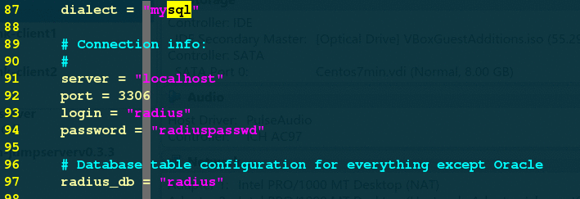
   7. 启动radius并测试连接  
        
      修改/etc/raddb/users用户文件，取消以下几行的注释  
      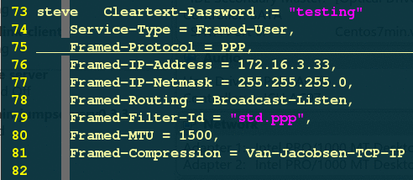  
      在一个终端窗口以调试模式运行radiusd：radiusd -X  
      另开窗口运行查询操作观察输出：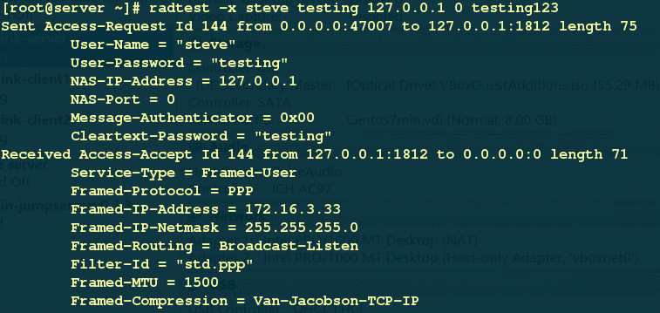
   8. 接下来安装radius前端管理工具daloradius(安装php7略去)  
      可以从github上获取源代码，解压至本地,进入该目录，将表结构导入数据库  
      mysql -u root -p radius < contrib/db/fr2-mysql-daloradius-and-freeradius.sql  
      mysql -u root -p radius < contrib/db/mysql-daloradius.sql   
      将daloradius源码目录拷贝至apache主目录下，更改文件权限  
      chown apache:apache -R /var/www/html/daloradius  
      chmod 644 /var/www/html/daloradius/library/daloradius.conf.php  
      配置下列变量的直：CONFIG_DB_USER,CONFIG_DB_PASS,CONFIG_DB_NAME  
      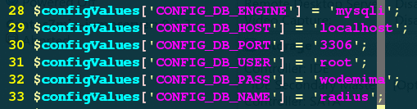  
      yum install php-pear DB  
      随后访问http://ip/daloradius/login.php user:adminstrator pass:radius  
      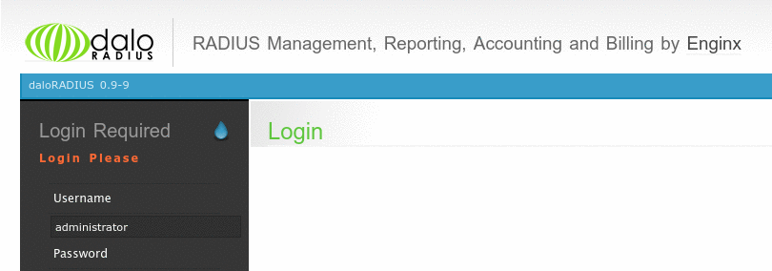
2. **配置http访问认证**
   1. 配置apache radius认证模块儿mod_auth_xradius(github)  
      从github克隆源代码编译安装  
      https://github.com/simeonmiteff/mod_auth_xradius.git
   2. 配置radius客户端vim /etc/raddb/clients.conf  
      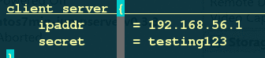  
      为了方便测试，以上配置允许主机192.168.56.1以共享密钥testing123加密通信连接radius服务
   3. 在daloradius上添加radius用户  
      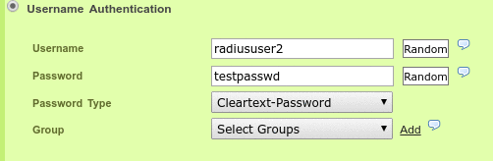
   4. 编写radius apache配置文件  
      vim /etc/httpd/conf.modules.d/xradius.conf  
      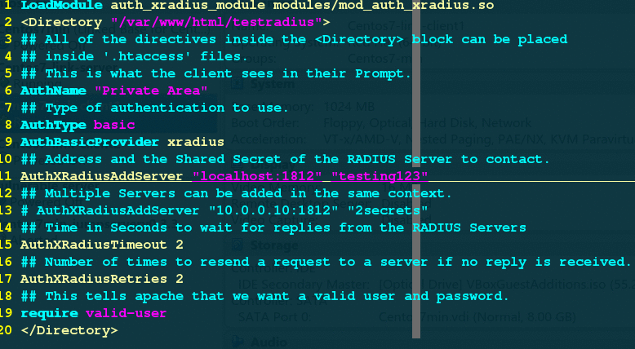注意其中AuthXRadiusAddServer后面指定radius主机和共享密钥，重启httpd
   5. 访问验证http://192.168.56.100/testradius/test.html  
      